it ci. «Шурупы» ГОСТ 1144-80, ГОСТ 1145-80, ГОСТ 1146-80, ГОСТ
1147—80 (см. Переиздание с Изменениями, 1998 г.)

В
каком месте
Напечатано
Должно быть

ГОСТ 1147-80,
Пункт 1.6. Последний
абзац
Информацион-
ные данные. Пункт 7
ледорез резьбы более
двух шагов резьбы (для
шурупов с резьбой до го-
ловки);
е Изменением № 2, ут-
вержденным в июле
1988 г., мае 1990 г. (ИУС
2—88, 8—90)
нсдорез резьбы бо-
лее двух шагов резьбы
(для шурупов с резьбой
до головки);
увеличение наруж-
ного диаметра резьбы
более чем на 0,2 мм.
е Изменениями № 1,
2, 3, утвержденными в
декабре 1981 г., июле
1988 к, мае 1990 г. (ИУС
№ 3-82, 2-88, 8-90)

(ИУС № 10 2004 г.)

ГОСУДАРСТВЕННЫЙ СТАНДАРТ СОЮЗА ССР

ШУРУПЫ
ГОСТ
1147-80
(CT СЭВ 2331-89)

Общие технические условия
Wood screws. General specifications
Дата введения 1982—01—01
Настоящий стандарт распространяется на шурупы класса точности В с потайной, полупотайной,
полукруглой и шестигранной головками.
Стандарт полностью соответствует СТ СЭВ 2331—89.
(Измененная редакция, Изм. № 3).
- ТЕХНИЧЕСКИЕ ТРЕБОВАНИЯ
  - Шурупы должны изготовляться в соответствии с требованиями настоящего стандарта и
требованиями размерных стандартов.
  - Шурупы должны изготовляться:
из углеродистых сталей марок 08 кп, 10 кп по ГОСТ 10702, ГОСТ 1050 и ГОСТ 5663;
из коррозионностойких сталей по ГОСТ 5632;
из латуни по ГОСТ 12920 и ГОСТ 15527.
По соглашению между изготовителем и потребителем допускается изготовлять шурупы из других
материалов с механическими свойствами не ниже, чем у вышеуказанных материалов.
    - Настоящий стандарт устанавливает следующие условные обозначения материалов:
углеродистые стали 0
коррозионностойкие стали 2
латуни 3
  - Шурупы следует изготовлять с покрытием либо без покрытия. Виды покрытий и их условные
обозначения — по ГОСТ 1759.0.
(Измененная редакция, Изм. № 2).
    - Выбор толщины покрытий — по ГОСТ 9.303.
(Измененная редакция, Изм. № 3).
    - Технические требования к внешнему виду покрытий — по ГОСТ 9.301.
  - Поле допуска на диаметр стержня шурупа — hl4, на длину стержня шурупа — jsl7.
Допуск параллельности стенок прямого шлица относительно оси стержня 0,0875 глубины пря-
мого шлица.
Не установленные настоящим стандартом допуски размеров, отклонений формы и расположения
поверхностей шурупов — по ГОСТ 1759.1 для изделий класса точности В.
(Измененная редакция, Изм. № 2).
    - (Исключен Изм. № 2).
Издание официальное
Перепечатка воспрещена
★
  - Дефекты поверхности шурупов — по ГОСТ 1759.2. На поверхности шурупов также не до-
пускаются:
риски, выводящие размеры шурупов за предельные отклонения;
наличие частично подрезанных, утолщенных и надорванных участков резьбы суммарной длиной,
превышающей 10 % длины резьбы по винтовой линии;
ржавчина, не смываемая керосином.
(Измененная редакция, Изм. № 2).
  - На шурупах не допускаются:
притупление ребер шестигранника к опорной поверхности более 0,25 высоты головки (черт. 10);
скругление ребер шестигранника, выводящее диаметр описанной ок-
ружности за предельные отклонения;
скругление пояска головок шурупов, выводящее диаметры головок за
предельное отклонение;
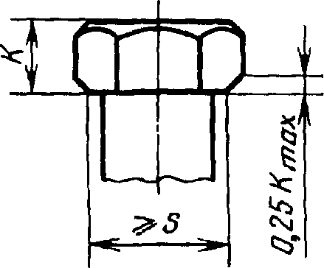
Черт. 10*
недопрессовка в виде среза вершины полукруглой и полупотайной
головки, если диаметр площадки среза превышает 40 % номинального
диаметра головки. Недопрессовка не должна выводить высоту головки за
предельное отклонение;
при изготовлении головки со шлицем методом холодной высадки
уменьшение минимального диаметра головки в направлении шлица, пре-
вышающее:
для шурупов с диаметром резьбы до 2 мм включ. — 0,3 мм;
для шурупов с диаметром резьбы от 2,5 до 5 мм включ,—
—0,6 мм;
* Черт. 1—9 исклю-
чены.
для шурупов с диаметром резьбы св. 5 мм
—0,7 мм;
при прорезке шлица — увеличение номинального диаметра головки по
оси шлица, превышающее 0,1 мм;
утолщение диаметра стержня под головкой шурупов более:
- 05 мм на длине до 5 мм — для шурупов диаметром до 16 мм;
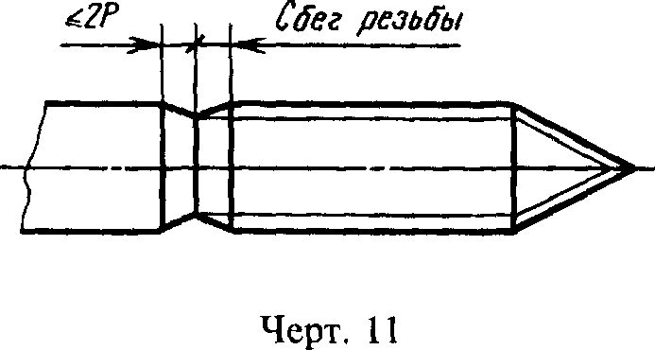
- 1 мм на длине до 8 мм — для шурупов диаметром 20 мм;
гладкая конусовидная часть между концом сбега и безрезь-
бовой частью у стержня (черт. 11), редуцированного под
накатку резьбы, длиной более двух шагов резьбы;
недорез резьбы более двух шагов резьбы (для шурупов с
резьбой до головки);
(Измененная редакция, Изм. № 2, 3).
  - У шурупов с цилиндрической резбовой частью послед-
ние 2—3 витка резьбы должны иметь неполную глубину про-
филя резьбы.
У шурупов, имеющих менее четырех витков резьбы, витки неполного профиля не должны
превышать 30% длины резьбовой части.
(Измененная редакция, Изм. № 3).
1.6а. Резьбовая часть шурупов изготовляется цилиндрической
или конической и должна иметь на конце заостренную часть (бу-
равчик). Для шурупов с конической резьбовой частью наибольший
наружный диаметр резьбы должен быть равен номинальному диа-
метру шурупа.
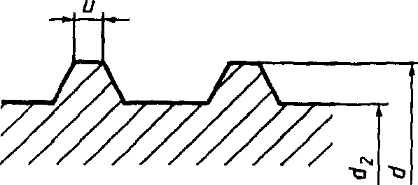
u<Q,\5(d- di), где d, d2 — номи-
нальные значения размеров
резьбы
Буравчик шурупа должен иметь не менее 1,5 витков резьбы.
Притупление острия буравчика для шурупов диаметром до 5 мм
включ. не должно превышать 20 % от диаметра стержня; для
шурупов диаметром свыше 5 мм — 40 % от диаметра стержня.
1.7а. Резьба должна быть острой. Допускается следующее при-
тупление и вершин резьбы шурупов (черт. 12а).

1.6а, 1.7а. (Введены дополнительно, Изм. № 3).
Черт. 12а*
  - Условное обозначение шурупов должно выполняться в со-
ответствии со схемой, приведенной в обязательном приложении.
*Черт.12 исключен
- ПРАВИЛА ПРИЕМКИ
  - Правила приемки шурупов — по ГОСТ 17769 для изделий степени точности В (нормальной).
- МЕТОДЫ КОНТРОЛЯ
  - Контроль дефектов поверхности шурупов — по ГОСТ 1759.2.
(Измененная редакция, Изм. № 2).
  - (Исключен, Изм. № 2).
  - Контроль размеров, отклонения формы и расположения поверхностей — по ГОСТ 1759.1.
Форма основания прямого шлица не проверяется.
(Измененная редакция, Изм. № 2, 3).
  - Внешний вид и толщину покрытия проверяют по ГОСТ 9.302. Выбор метода проверки
толщины покрытия по усмотрению предприятия-изготовителя. Толщина покрытия должна прове-
ряться на головке шурупа.
3.5—3.10. (Исключены, Изм. № 2).
- Размер внутреннего диаметра нарезанной резьбы должен проверяться во впадинах витков
полного профиля.
- Для шурупов, изготовляемых холодной высадкой, допуски параллельности и перпендику-
лярности поверхностей, размеры радиусов, биение в заданном направлении, высоту сферы и конуса
полупотайных головок, размеры резьбы и шероховатость поверхностей допускается не контролиро-
вать и должны обеспечиваться инструментом и технологией изготовления.
(Измененная редакция, Изм. № 3).
- УПАКОВКА И МАРКИРОВКА
  - Временная противокоррозионная защита, упаковка шурупов и маркировка тары — по
ГОСТ 18160.
(Измененная редакция, Изм. № 2).
ПРИЛОЖЕНИЕ
Обязательное
СХЕМА
условного обозначения шурупов
Шуруп | И- | dx | / | М | П | Т | ГОСТ
Наимено- | Испол- | Диаметр | Длина | Условное | Условное | Толщина | Обозначе-
вание | нение | изделия | изделия | обозначе- | обозначе- | покрытия | ние стан-
изделия |  |  |  | ние мате- | ние по- |  | дарта
 |  |  |  | риала | крытая

Примечания:
- Углеродистые стали и отсутствие покрытия в обозначении не указываются.
- При изготовлении шурупов из материала, не указанного в настоящем стандарте, в усовном обозначении
необходимо указать марку материала.
- Исполнение 1 допускается не указывать.
(Измененная редакция, Изм. № 2).
ИНФОРМАЦИОННЫЕ ДАННЫЕ
- РАЗРАБОТАН И ВНЕСЕН Министерством черной металлургии СССР
РАЗРАБОТЧИКИ
И.Н. Недовизий, К.Г. Залялютдинов, В.Г. Вильде, И.В. Барышева, Р.В. Жирова
- УТВЕРЖДЕН И ВВЕДЕН В ДЕЙСТВИЕ Постановлением Государственного комитета СССР по
стандартам от 30.06.80 № 3274
- Стандарт полностью соответствует СТ СЭВ 2331—89.
- ВЗАМЕН ГОСТ 1147-70.
- ССЫЛОЧНЫЕ НОРМАТИВНО-ТЕХНИЧЕСКИЕ ДОКУМЕНТЫ
Обозначение НТД, на который дана ссылка | Номер пункта
ГОСТ 9.301-86 | 1.3.2
ГОСТ 9.302-88 | 3.4
ГОСТ 9.303-84 | 1.3.1
ГОСТ 1050-88 | 1.2
ГОСТ 1759.0-87 | 1.3
ГОСТ 1759.1-82 | 1.4, 3.3
ГОСТ 1759.2-82 | 1.5, 3.1
ГОСТ 5632-72 | 1.2
ГОСТ 5663-79 | 1.2
ГОСТ 10702-78 | 1.2
ГОСТ 12920-67 | 1.2
ГОСТ 15527-70 | 1.2
ГОСТ 17769-83 | 2.1
ГОСТ 18160-72 | 4.1

- Ограничение срока действия снято по протоколу № 7—95 Межгосударственного Совета по стандар-
тизации, метрологии и сертификации (ИУС 11—95)
- ПЕРЕИЗДАНИЕ (октябрь 1997 г.) с Изменением № 2, утвержденным в июле 1988 г., мае 1990 г.
(ИУС 2-88, 8-90)
ГОСТ 1144—80 Шурупы с полукруглой головкой. Конструкция и размеры 1
(СТ СЭВ 2329-80)
ГОСТ 1145—80 Шурупы с потайной головкой. Конструкция и размеры 7
(СТ СЭВ 2327-80)
ГОСТ 1146—80 Шурупы с полупотайной головкой. Конструкция и размеры 13
(СТ СЭВ 2328-80)
ГОСТ 1147—80 Шурупы. Общие технические условия 19
(СТ СЭВ 2331-89)
Редактор Р Г Говердовская
Технический редактор О Н Власова
Корректор А С Черноуосва
Компьютерная верстка Е Н Мартемьяновой
Изд лиц № 021007 от 10 08 95 Сдано в набор 24 10 97 Подписано в печать 27 11 97 Уел печ л 3,26 Уч-изд л 1,65 Тираж 304 экз
С/Д 2609 Зак 437
ИПК Издательство стандартов 107076, Москва, Колодезный пер , 14
Набрано в Издательстве на ПЭВМ
Филиал ИПК Издательство стандартов — тип “Московский печатник”, Москва, Лялин пер , 6
Плр№ 080102

